**Új látóhatárok**

**I. Olvasd el a szöveget, majd oldd meg a hozzá kapcsolódó feladatokat!**

A történészek Kolumbusz Kristóf Amerikába való eljutását (1492) tekintik az újkor kezdetének. Bár Kolumbusz eredetileg Indiába, Kínába, Japánba szeretett volna eljutni, egy addig ismeretlen kontinensbe botlott. Az új lehetőségek: arany- és ezüstlelőhelyek, új növények (paprika, paradicsom, burgonya, kukorica) és állatok (pl. pulyka) soha nem látott mértékű változást hoztak Európa életébe. Megindultak a felfedezések. A spanyolok és a portugálok versengve kerestek új területeket, hogy aztán gyarmatosítsák, vagyis irányításuk alá vonják azokat. Európa vallását és értékrendjét exportálta az új kontinensre, vagyis elterjesztette ott a spanyol és a portugál nyelvet, valamint a kereszténységet is. Ezért van az, hogy ma Dél-Amerika országaiban vagy spanyolul vagy portugálul beszélnek. A hódító európaiak a fejlettebb fegyvereikkel (fémeszközök, puskák, ágyúk) leigázták, kifosztották és ki is irtották az amerikai kontinens őslakóinak (inkák, maják, aztékok) egy jelentős részét.

Az új földek feltörésére, új bányák nyitására, az építkezésekre Afrikából szereztek néger rabszolgákat. Az újvilágot sokféle nép keveréke népesítette be, hiszen keveredtek az őslakos indiánok, az idetelepülő európai fehérek és az Afrikából behurcolt négerek. A hajósok Afrikát megkerülve eljutottak Indiába is, Ausztrália kivételével már mindegyik kontinens bekapcsolódott a hirtelen kitágult világkereskedelembe. Európa óceánparti országai így őrült versenybe és meggazdagodásba kezdtek a 16. század második felében.

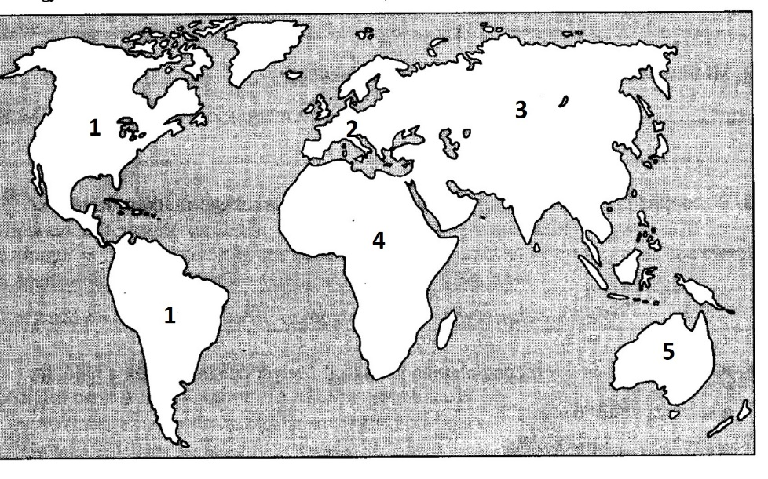

**1. Írj egy-egy számot válaszként az alábbi állításokhoz a térképről!** (4 p)

a) Ez a kontinens kezdi meg a nagy felfedezéseket és fog gyarmatosítani. ..........

b) Ezt a kontinenst még a 16. század végén sem ismerték. ..........

c) Ezen a kontinensrészen ma is spanyolul és portugálul beszélnek. .........

d) Erről a kontinensről hurcolnak be rabszolgákat az Újvilágba. .........

**2. Rajzold be történelmi térképed segítségével a vaktérképre pirossal Kolumbusz útját, egy másik színnel pedig Magellán útját, akinek hajója 1519-22 között megkerülte a Földet!** (2 p)

**3. Írj bizonyítékokat a fenti szövegből az alábbi állításokra!** (3 p)

a) Az európai hódítók nem keresztény viselkedést tanúsítottak a meghódított világban:.....................................................

.......................................................................................................................................

b) Az európaiak könnyen le tudták győzni az Újvilág őslakóit.:.............................................................................................

.......................................................................................................................................

c) Az amerikai kontinensen ma is sokféle nép él együtt:.......................................................................................................

...............................................................................................................................................................................................

**4. Az alábbi állítások a felfedezések okai vagy következményei. Ha a felfedezéseket segítették írj „O”-betűt, ha a felfedezések hatásai voltak, írj K”-betűt az állítások után!** (4 p)

a) A tudósok már a középkor végén feltételezték, hogy a Föld gömbölyű, ezért körbe is lehet hajózni. .........

b) Míg a középkorban inkább Kína volt a világ leggazdagabb területe, addig az újkorban Európa fog az élre törni. .........

c) Európa nyugati országai gyors meggazdagodásnak indultak a 16. század második felében. .........

d) A középkor végén új hajótípusokat és új tájékozódást segítő műszereket találtak fel az európaiak. .........

**II. Olvasd el a szöveget, majd oldd meg a hozzá kapcsolódó feladatokat!**

Spanyolország, Anglia, Portugália, de Franciaország és kis Hollandia is gyarmatokra tett szert a 16-17. században. Európában a céheket felváltották a manufaktúrák (munkamegosztásos termelés). Az óceánokat járó hajók áruk tömegeit szállították szerte szét. Egyre nagyobb igény volt a nagy mennyiségű olcsó termékekre; legyen az ruha, építőanyag, szerszám, stb. A megnövekedett igény átalakította az addigi kézművesipart is. Már nem volt elég a lassú és drága kézzel készült minőségi termék. Az iparosok a munkafolyamatokat részekre bontották, egy-egy részfolyamatot már betanított munkások is végezhették, így gyorsabban és olcsóbban készültek a termékek. Ezt a termelési formát hívjuk manufakturális termelésnek. A középkorra jellemző céhek visszaszorultak, a manufaktúrák pedig sokasodtak.

Manufaktúrát már az is alapíthatott, aki ugyan nem értett az adott termék előállításhoz, de elég pénze volt ahhoz, hogy megvegye a hozzá szükséges alapanyagokat, a hozzáértő mestereket, akik ezt követően fizetésért dolgoztak neki. Ezeket a pénzügyi befektetőket hívjuk tőkéseknek. E kor gazdaságát már a kapitalizmus jellemzi, vagyis az egymással versenyző manufaktúrák kora ez, ahol az elég gyorsan vagy olcsón termelni nem tudó cég gyorsan csődbe mehetett. A folyamatos verseny mindig újításokra késztette a műhelytulajdonosokat, különben lemaradtak volna az egymás közötti versenyben, és a vásárlókért folytatott küzdelemben. Az akkor kialakult kapitalizmus jellemzi ma is a világunk gazdaságát, hiszen Te is azt a terméket vásárold meg a sokféle közül, ami számodra a legjobban megéri.

Az új manufaktúratulajdonosok már nemcsak nemesek, gazdag kereskedők lehettek. Bárki alapíthatott manufaktúraműhelyt, aki mert kockáztatni, mert újítani vagy esetleg a sokasodó bankoktól kölcsönt felvenni. Így egyre szélesedett a gazdagodó kereskedő és iparos réteg Nyugat-Európában, akik már beleszólást követeltek az országos politikába akkor is, ha nem voltak nemesi származásúak. Így a régi középkori nemesi réteg befolyása csökkent, jobbágyaik is felszabadultak függésükből és szabad parasztok lettek. Szabad emberként igyekeztek saját földjeiken gazdálkodni, vagy beálltak manufaktúramunkásnak, matróznak, vagy elutaztak az újvilágba szerencsét próbálni. A középkori társadalom (nemesség, jobbágyság, egyház, polgárság) szép lassan szertefoszlott, átalakult Európa gazdagabbik felén.

**1. Írd az alábbi meghatározások után a szövegben aláhúzott fogalmak közül a megfelelőt!** (5 p)

a) A 16. században megismert új kontinens: Amerika =...................................................................

b) Szabadversenyes gazdaság=.......................................................................

c) munkamegosztással, de még nem gépekkel termelő műhely=:...............................................

d) főleg pénzügyi befektető, aki pénzével olyan tevékenységet támogat, amely mégtöbb pénzt hoz=................................

e) pénzügyi hitelt nyújtó intézet=......................................

**2. Egészítsd ki a folyamatábrákat soronként a megadott- vesszővel elválasztott- leírások felhasználásával. Egy téglalapba csak egy leírás kerüljön! A következményt jelent. Egy leírást kétszer kell felhasználnod!** (2x2 pont)

*igény a több és olcsóbb termékre, városi polgárság befolyása nő, Újvilág felfedezése*

a) Amerika manufaktúrák

felfedezése elterjedése

Nyugat- Középkori

b) Európa társadalom

gazdagodik átalakul

**3. Összekötöttük nyilakkal a gyarmatosító európai országokat amerikai gyarmati területeikkel. Nevezd meg azokat az európai országokat, melyeket a nyilakra írt számokhoz köthetők! Használj térképet!** (4 p)

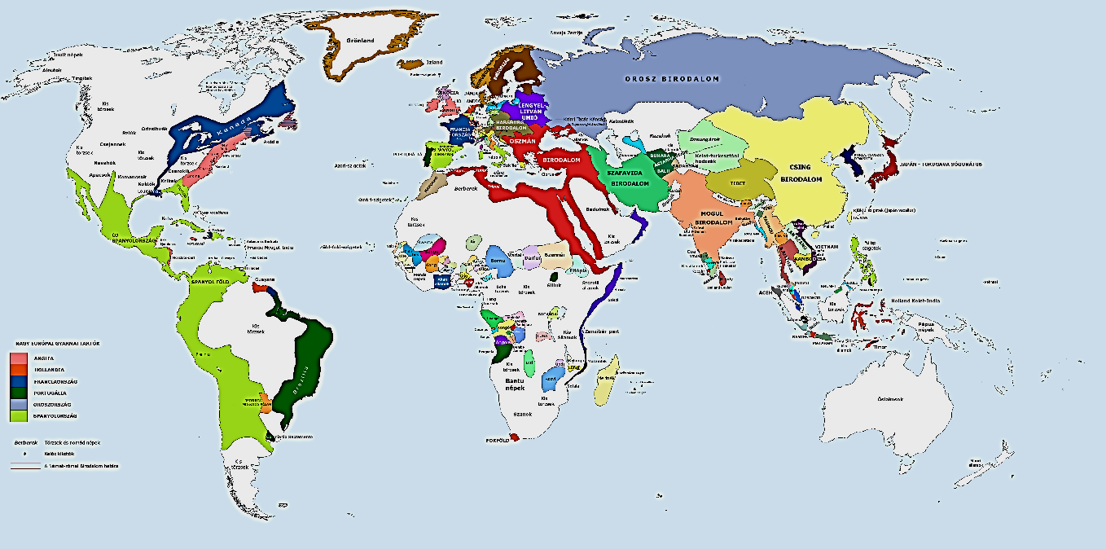

**1**

**4**

**2**

**3**

**1:.......................................**

**3**

**2:.......................................**

**3:.......................................**

**4:.......................................**

**III. Olvasd el a szöveget, majd oldd meg a hozzá kapcsolódó feladatokat!**

A katolikus (nyugat-keresztény) egyház a középkorban meghatározó tényező volt Európa nagyrészén az emberek életében. Befolyását egyre gyarapodó vagyona is mutatta. A 16. század elején egyre többen gondolták már azt, hogy az egyház tagjai, főleg a vezetőinek életmódja, viselkedése (nagyzolás, pazarlás, erkölcstelen viselkedés, a 10 parancsolat be nem tartása) messze eltávolodott a krisztusi élet mintájától. Sokan reformokat követeltek, melyet az egyház vezetői elutasítottak. 1517-ben egy Luther Márton nevű német szerzetes-aki maga is egyházi személy volt- 95 pontban fogalmazta meg és terjesztette reformjavaslatait. Ezzel vette kezdetét a reformáció folyamata, mely nagy változásokat, vallásháborúkat hozott Európa több országában is.

Luther egyenesen azt vallotta, hogy a papokra sincs szükség, hiszen Isten mindent lát és tud, ha nem a templomban, hanem este az ágyban meggyónunk, azt is látja az Úr. A lényeg szerinte, hogy a Bibliát vegyük életünk mintájának, ne a papok prédikációit. Luther az anyanyelvű prédikációt is fontosnak tartotta, ezért elképzeléseit németül és nem latinul hirdette. Sokan melléje álltak, akkor is, amikor a katolikus egyház üldözni kezdte őt. Mivel Luther növekvő számú hívei úgy látták, hogy a katolikus egyház képtelen a reformokra, úgy döntöttek, hogy kiválnak a katolikus egyházból és egy új egyházat hoznak létre. Ez lett az evangélikus egyház.

Másol is hasonló döntésre jutottak, így alakult meg francia-svájci lelkész Kálvin János vezetésével a szigorú erkölcsi életet elváró református egyház. Angliában egyenesen a király alakított új egyházat, mivel összeveszett a pápával. Ez lett az anglikán egyház. Az új egyházakat összefoglalóan protestáns egyházaknak hívjuk. Mindegyik ugyanúgy a keresztény vallás része, mint a katolikus vagy az ortodox (= görög-keleti), de már más elvekkel, szokásokkal, elvárásokkal. A protestánsok a pápát már nem tartják vezetőjüknek. Ha ma egymáshoz közel látsz két templomot (és ez így van hazánk több területén is) nagy valószínűséggel az egyik katolikus, míg a másik evangélikus vagy református templom, hiszen egy-egy település lakói is más-más egyházat választottak maguknak.

**1. Tegyél „X”-et a táblázat megfelelő cellájába! Egy sorban csak egy cellába kerülhet az „X”-betű!** (7 p)

|  |  |  |  |  |  |
| --- | --- | --- | --- | --- | --- |
| ***állítás*** | ***katolikus*** | ***evangélikus*** | ***református*** | ***anglikán*** | ***mindegyik*** |
| keresztény vallású |  |  |  |  |  |
| Luther Márton alapítja |  |  |  |  |  |
| Kálvin János alapítja |  |  |  |  |  |
| egyistenhívő |  |  |  |  |  |
| szigorú viselkedési szabályokat írt elő |  |  |  |  |  |
| király alapítja |  |  |  |  |  |
| pápa a vezetője |  |  |  |  |  |

**2. Hasonlítsd össze az alábbi ábrát a fenti szöveg tartalmával! Döntsd el, hogy igazak vagy hamisak az alábbi állítások? Írj megfelelő kezdőbetűt (I/H)!** (6 p)

a) Mindkét információforrásban megtalálható a reformáció kezdetének évszáma. .........

b) Mindkét információforrásban megtalálható a kereszténység kettészakadásának évszáma. .........

c) Mindkét információforrásban ugyanazok protestáns egyházak vannak megjelenítve. .........

d) A szöveges forrásban több információ van a protestáns egyházak megalakulásáról, mint az ábrában. .........

e) A protestáns kifejezés értelme, lényege mindkét forrásból megérthető. .........

f) Mindkét forrásban megtalálható a világ három egyistenhívő vallásának a neve. .........

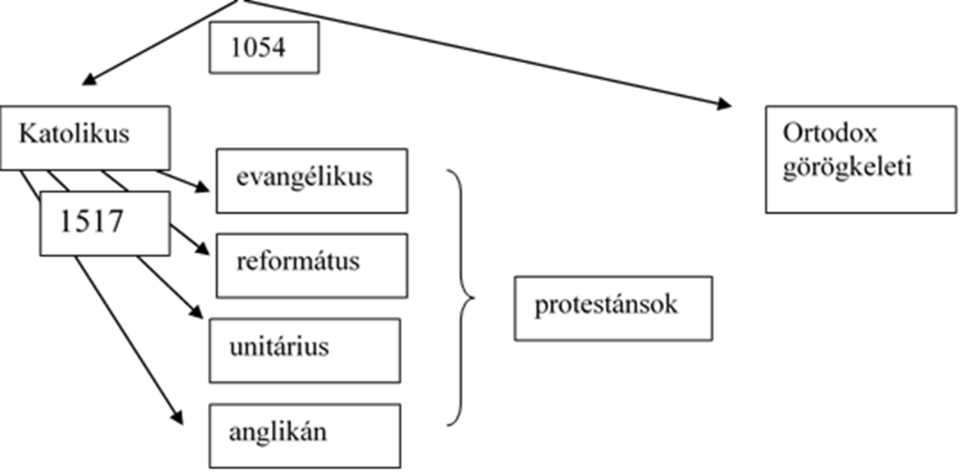

kereszténység

**IV. Olvasd el a szöveget, majd oldd meg a hozzá kapcsolódó feladatot!**

A reformáció a felfedezésekhez hasonlóan nagy változásokat hozott az európaiak életében. Több országban egyenesen belháborúk, úgynevezett vallásháborúk törtek ki a lakosság körében, annyira ellenszenves volt az egyik egyház híveinek szemében a másik. A protestáns egyházak is elkezdtek templomokat építeni, de jóval egyszerűbbeket, szerényebbeket, mint a katolikusok. Anyanyelvi prédikációkat tartottak, tehát Franciaországban franciául és nem latinul. Támogatták egymást, akkor is, ha sok országban a katolikus többség nehezítette életüket. Iskolákat, könyvtárakat alapítottak, az adott ország nyelvére fordították le a Bibliát. Lassan mindenütt elfogadott tagjai lettek országuknak, elkezdődött a békés egymás mellett élés. A katolikus főpapság is rájött, ha nem reformálják meg magukat, mégtöbb hívük fog átpártolni a protestánsokhoz, ezért a katolikusok is bevezették az anyanyelvű prédikációt, támogatták a katolikus papok tanulását, hogy fel tudják venni műveltségben a versenyt a protestáns lekészekkel. Ők is új iskolákat, könyvtárakat hoztak létre, sőt még egy új szerzetesrendet is- a jezsuita rendet- melynek feladata lett, hogy visszatérítse a protestáns híveket katolikus hitre. A katolikus egyháznak ezt a reformtörekvését nevezzük ellenreformációnak.

**1. A középső képen -balról jobbra- egy evangélikus, egy református lekészt és egy katolikus papot látsz! Húzz egy-egy vonalat tőlük ahhoz a templomhoz, amelyben a 16-17. században istentiszteletet, misét tarthattak!** (3 p)

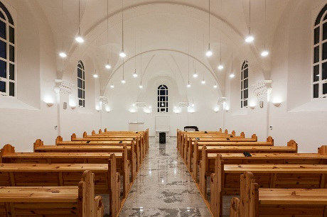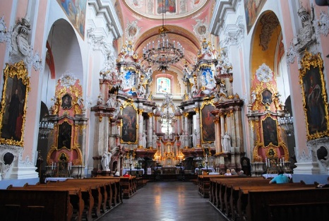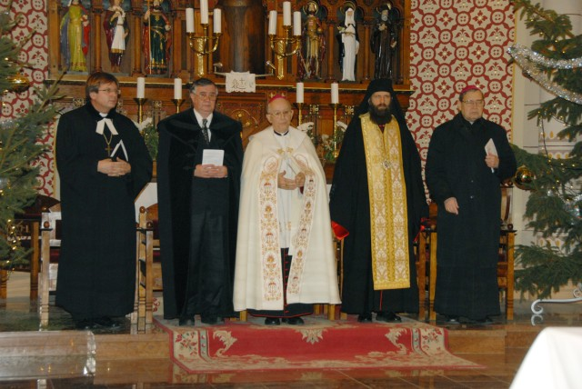

**V. Olvasd el a szöveget, majd oldd meg a hozzá kapcsolódó feladatot!**

A 16-17.század nagy változásai (a felfedezések és a reformáció) hatással voltak az egyes európai országok kormányzására is. Angliában a megerősödő polgárság (iparosok, kereskedők, értelmiség) helyet kapott a kormányzásban. Elérték, hogy az országot ne a király körüli szűk befolyásos réteg irányítsa, hanem a parlament választott képviselői, ahol ők voltak többségben. A király hatalmát korlátozó törvényeket fogadtak el, ahol a király ugyan uralkodik, de nem ő kormányozza az országot. Ez az alkotmányos királyság lényege. Az alkotmány, mint alaptörvény szabályozza az uralkodó és a parlament szerepét, viszonyát. Anglia élen járt tehát a társadalmi átalakulásban, a kormányzás reformjában, az ipari újításokban, majd mindezek következményeként olyan gyors fejlődésnek indult, hogy megerősödő hajóhadával a tengerek urává is vált, háttérbe szorítva Spanyolországot.

Franciaország más utat járt be, ott a királyi hatalom tudott megerősödni. Legjobb példa erre XIV. Lajos uralma, aki képes volt az ország legbefolyásosabb nemeseit udvarába, a barokk stílusban (a reneszánsz után megjelenő túldíszítettségre törekvő stílus) kiépített pompás versailles-i palotába maga köré gyűjtenie. Bevételeiből modern hadsereget és hajóhadat épített ki, tőle függő hivatalnokrendszert állított fel, de sok pénzt áldozott a barokk kastélyára, a bálokra, a divatra is. Udvara annyira fényesnek (gazdagnak) számított, hogy Napkirálynak is becézték. A francia kastélyok, a francia divat lett sokáig a minta Európa gazdag társadalmi rétegeinek számára.

A 18. század végén egy új, független ország jött létre a távoli amerikai kontinensen. Az Észak-Amerikába költöző angolok úgy döntöttek, hogy jobb lenne megszabadulni a gyarmati területeket felügyelő anyaországtól, Angliától, aki az óceán másik partján, messze van tőlük, és aki nem enged beleszólást nekik a terület irányításába. Ezért háborút indítottak az amerikai angolok az európai angolok ellen. A nagy távolság és a helyismeret az amerikaiakat támogatta, így sikerült legyőzniük az ott tartózkodó angol csapatokat és sikerült elismertetniük Angliával új országukat. Az ott korábban létrejött 13 kisebb állam egyesült, nevük is ez lett: Amerikai Egyesült Állomok. Az új ország nem királyság, hanem köztársaság lett, élén az elnökkel, akit időnként újraválasztottak vagy lecseréltek. Az USA első elnöke az amerikai csapatokat vezető tábornok G. Washington lett. Nevéből származik az USA fővárosnak neve is.

**1. Írd a térképre mutató nyilakhoz tartozó téglalapokba a megfelelő információ számjegyét! Minden téglalapba két szám kerül!** (8 p)

1. nem európai, nem királyság 2. európai szigetország erős hajóhaddal 3. a legnagyobb gyarmatbirodalma volt a korszakban 4. a kastélyok kastélya: Versailles 5. Fővárosa Párizs, királya a Napkirály 6. 13 állam egyesülése

7. A legtöbb amerikai országban ma is ezt a nyelvet beszélik a legtöbben 8. alkotmányos királyság létrejötte

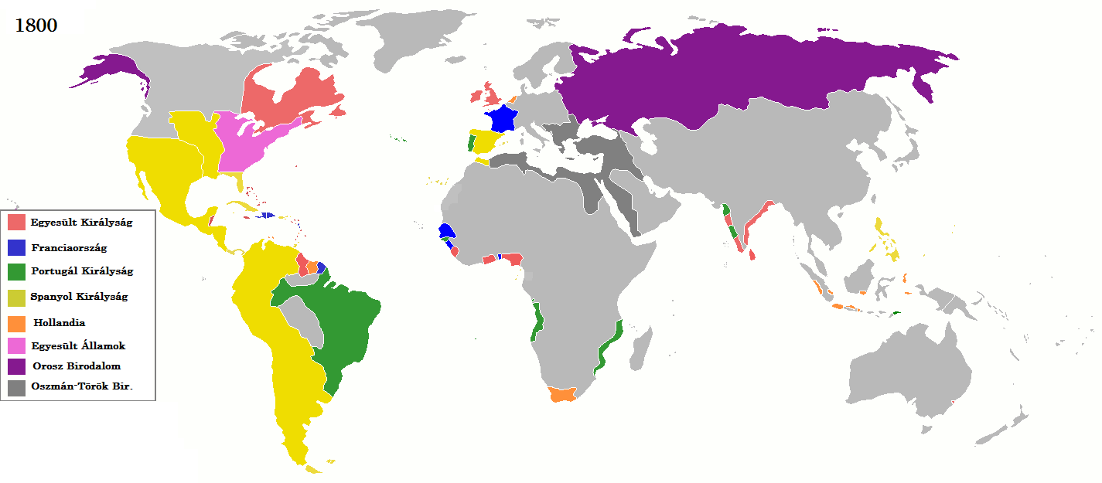

**VI. Olvasd el a szöveget, majd oldd meg a hozzá kapcsolódó feladatot!**

Az újkor változásai nem mehettek volna végbe a tudomány fejlődése nélkül. Már a nagy felfedezések megindulása előtt minden igazán művelt ember elfogadta azt, hogy a Föld gömbölyű. Ezért is mert útnak indulni pl. Kolumbusz. A csillagászati eszközök (pl. szektáns) fejlődése segítette a tájékozódást a tengereken. Kopernikusz lengyel és Galilei itáliai tudósok bebizonyították, hogy a Nap van a Naprendszerünk közepén, tehát nem a Föld körül forog a többi égitest, hanem a Nap körül. Az egyház hol lassította, nehezítette az új elméletek terjedését, hol maga állt az élére a kutatásoknak. A tudósok már nem hittek a korábbi évszázadok könyveiben leírtaknak, maguk jártak utána kísérletekkel, számításokkal, megfigyelésekkel elképzeléseiknek vagy a más által leírt ismereteknek. Az angol A. Newton pl. a fizikai alapjait rakta le kutatásaival, vizsgálva a gravitációt, a testek, köztük a bolygók mozgását is. Feltalálták a mikroszkópot, és egyre jobbak lettek a távcsövek is. Sok bölcselkedő a társadalom, az ország működését vizsgálta. Bátran le merték már írni azt, hogy a királyok is leválthatók, ha nem a nép érdekében cselekszenek. Leírták, hogy a hatalmat korlátozni kell a nép érdekében, ezért külön kell választani a törvényhozói, a kormányzási és a bíráskodási hatalmat (nem lehet mindegyik egy ember, pl. a király kezében). A 17-18. század tehát a nagy filozófusok, -mint pl. J.J. Rousseau, J. Locke - korszaka is.

Európa az újkor közepén a nagy változások következtében a világ élére kerül. Az európaiak gyarmatosítják az Újvilágot, az európai gazdaságokban mennek végbe a leginkább előremutató változások, az európai társadalom-és kormányzási forma változik a legtöbbet, az európai tudomány nyújtja a mintát a világnak.

**1. A három kép közül kettő kapcsolódik az újkorhoz! Tegyél a négyzetükbe „X”-betűt!** (1 p)

**2. A három kép közül kettőhöz írj megfelelő szétosztással összesen öt, az alábbiakban leírt nevet!** (2 p)

*Newton, Galilei, Rousseau, Kopernikusz, Locke*

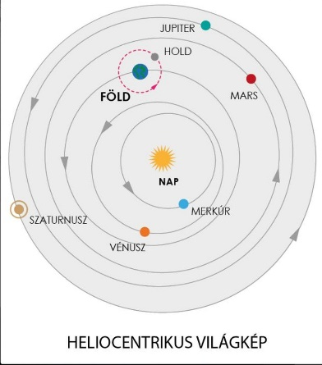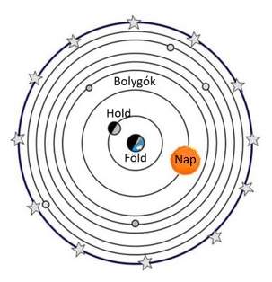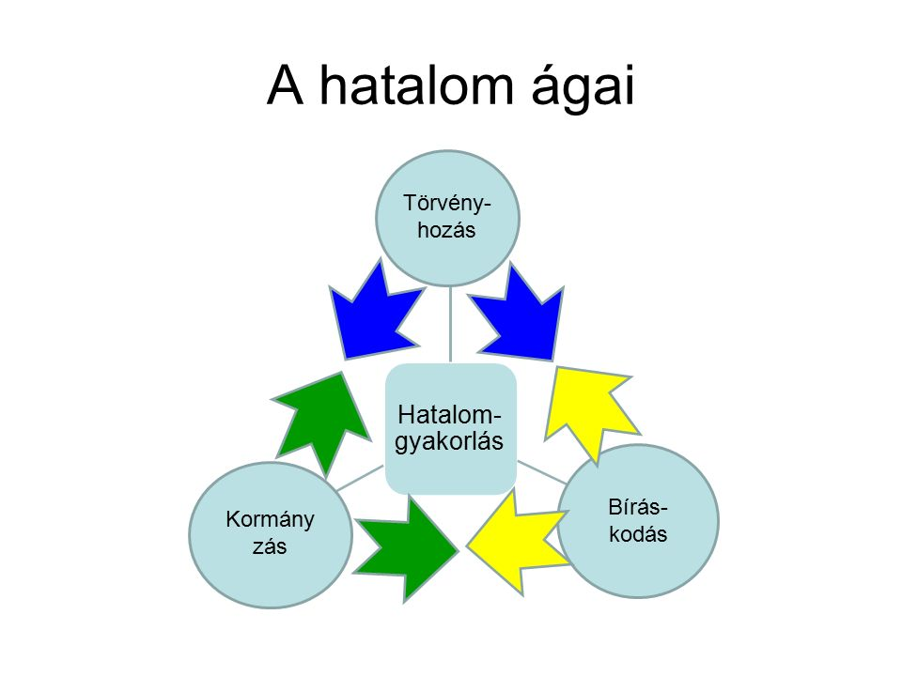

**3. Tedd az alábbi mondatokat igazzá úgy, hogy aláhúzod a helyes kifejezést a mondatokban lévő két lehetőség közül! A két lehetőséget mindig a „ / „ különíti el és vastag, dőlt betűvel vannak írva!** (7 p)

a) A 16. században Európa megismerte az ***ázsiai / amerikai*** kontinenst.

b) Európában a 16. században új protestáns egyházak- mint pl. a ***református, evangélikus / katolikus*** alakultak.

c) Európában a 16. században egyre több ***céhműhely / manufaktúra*** jelent meg a termelésben.

d) A gazdagodó nyugat-európai országokban a korszakban a ***városlakó polgárság / vidéki nemesség*** befolyása folyamatosan nőtt.

e) A tudományban a 16.században már a ***Földközpontú / Napközpontú*** világkép az elfogadott.

f) A gazdaság, társadalom és kormányzás fejlődésében a 17-18. században ***Anglia / Franciaország*** járt az élen.

g) AZ USA ***királyságként / köztársaságként*** jött létre a 18. században.